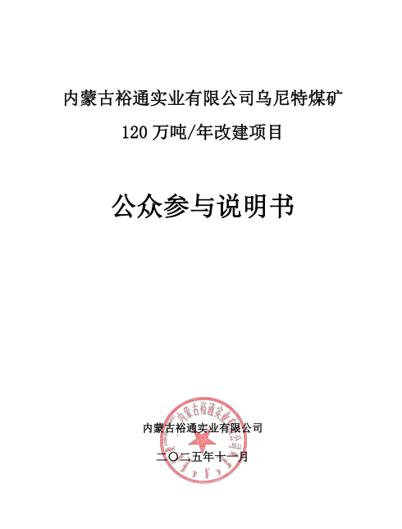

目 录
1 概述 1
2 首次环境影响评价信息公开情况 2
3 征求意见稿公示情况 4
4 其他公众参与情况 13
5 公众意见处理情况 14
6 报批前公示情况 17
7 其他 19
8 诚信承诺 19
9 附件 19

1 概述
内蒙古裕通实业有限公司乌尼特煤矿位于东乌珠穆沁旗乌里雅斯太镇政府所在地南约32 km，行政区划属乌里雅斯太镇巴彦图门嘎查管辖，为露天开采煤矿。乌尼特煤矿始建于上世纪60年代，早期为井工开采，2006年经技术改造转为露天开采，核准生产规模为45 万吨/年。2008 年项目通过竣工环保验收。2019 年，根据自治区能源主管部门批复，煤矿在整个矿权范围内全部采用露天方式开采，生产能力仍为 45 万吨/年，并完成相应初设变更、安全设施设计批复等手续。2020 年，通过司法拍卖方式，矿权由内蒙古裕通实业有限公司取得，煤矿名称变更为“内蒙古裕通实业有限公司乌尼特煤矿”。同年，锡林郭勒盟生态环境局批复了煤矿接续生产环评。为适应煤炭保供要求，矿山于 2021 年提出优化采区划分和开采顺序，并开展初步设计补充工作。依据国家关于释放先进产能的相关政策，乌尼特煤矿被列入具备核增潜力煤矿名单，经生产能力核定后，露天采矿能力达到 120 万吨/年。目前，乌尼特煤矿采、运、排系统及工业场地已形成，外排土场使用完毕，矿山实施内排作业；首采区已开采完毕，各项生产系统具备核定产能的运行条件。本次环评按 120 万吨/年露天开采规模开展。
根据《中华人民共和国环境影响评价法》及国家有关法律法规规定，本项目需进行环境影响评价，根据中华人民共和国生态环境部发布的《环境影响评价公众参与办法》要求，我单位进行了环境影响评价公众参与调查工作。

2 首次环境影响评价信息公开情况
2.1 公开内容及日期
2025年10月7日在环评云助手网站上进行了第一次公示，公示内容如下：
内蒙古裕通实业有限公司乌尼特煤矿120 万吨/年改建项目环境影响报告书首次信息公开
为充分了解周围社会各界对内蒙古裕通实业有限公司乌尼特煤矿120 万吨/年改建项目的意见，更好地做好工程的环境保护工作，按照《环境影响评价公众参与办法》有关规定，现将环境影响评价工作的有关内容进行公示如下。
一、项目概况：
项目名称：内蒙古裕通实业有限公司乌尼特煤矿120 万吨/年改建项目
建设性质：改扩建
建设地点：锡林郭勒盟东乌珠穆沁旗
建设规模及内容：煤矿现有规模为45 万吨/年，扩建后生产能力 120 万吨/年，露天矿可采原煤量 1597.7 万吨，考虑储量备用系数 1.1，露天矿服务年限为 12.1 年。
二、建设单位情况：
单位名称：内蒙古裕通实业有限公司
联系人：王致云
联系电话：15804795688
电子邮箱：1054891334@qq.com
通讯地址：内蒙古自治区锡林郭勒盟东乌旗乌镇宝格达东街南侧2号楼B段商铺108-308
邮政编码：026300
三、环境影响报告书编制单位名称：内蒙古穆元工程咨询有限公司
四、公众意见表的网络链接：
https://view.officeapps.live.com/op/view.aspx?src=https%3A%2F%2Fwww.mee.gov.cn%2Fxxgk2018%2Fxxgk%2Fxxgk01%2F201810%2FW020181024369122449069.docx&wdOrigin=BROWSELINK
五、提交公众意见表的方式和途径
自公示之日起您可以通过邮寄信件、传真、电话以及电子邮件等方式向建设单位提交公众意见表。

内蒙古裕通实业有限公司
2025年10月9日

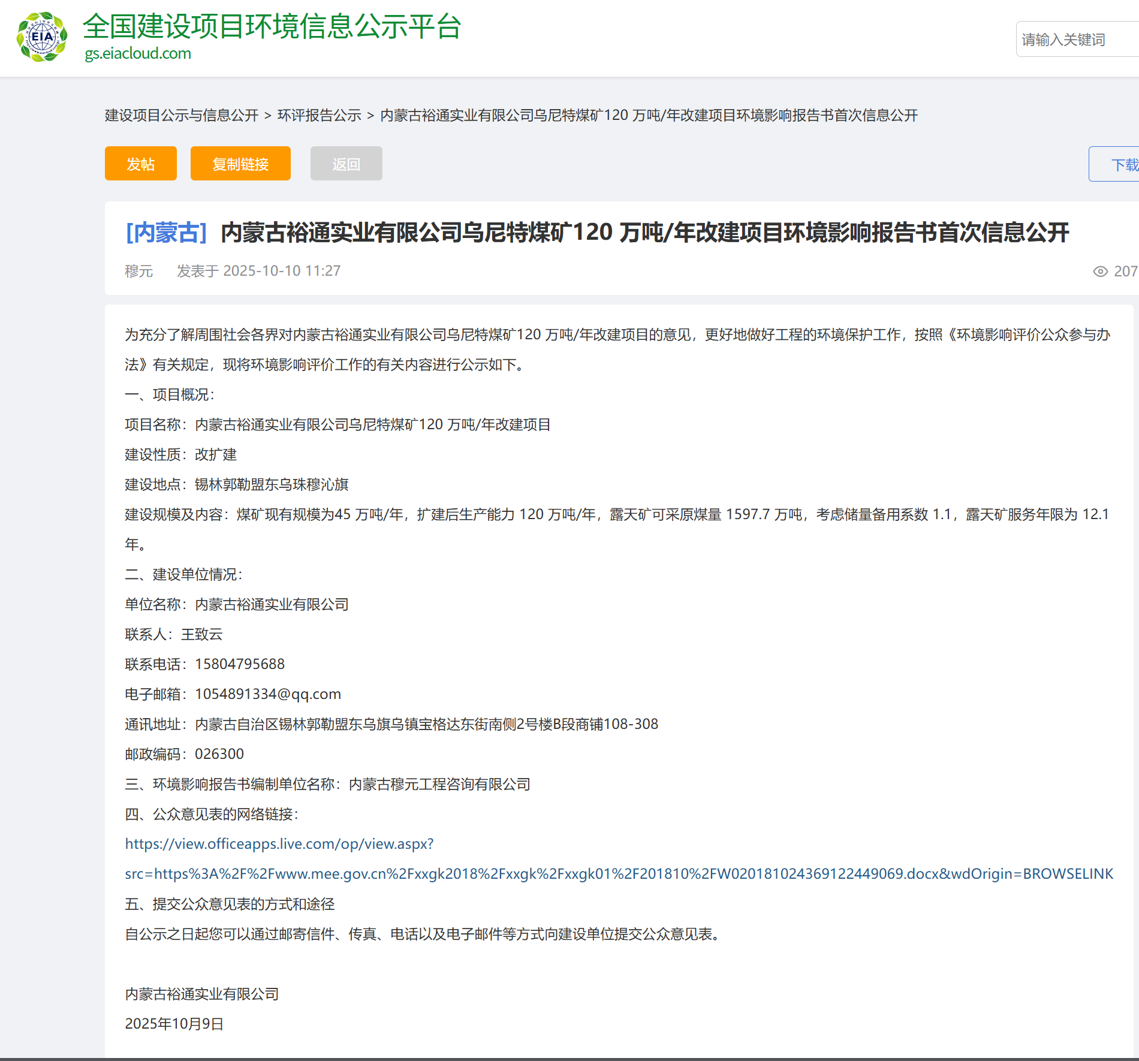

2.2 公众意见情况
自公示日期起至该项目征求意见稿公示期间，未收到公众反馈意见。

3 征求意见稿公示情况
3.1 公示内容及时限
2025年10月18日在环评云助手、环球时报及本项目周边苏木嘎查进行了征求意见稿公示，公示内容为建设项目名称及概要、建设单位及环评单位的名称及联系方式、获取征求意见稿的网络连接、征求意见的公众范围、提出意见的方式和途径、公众提出意见的起止时间等内容。
3.2 公示方式
3.2.1 网络
2025年11月11日在生态环境公示网进行了第二次公示（含环评报告书征求意见稿），公示内容如下：
内蒙古裕通实业有限公司乌尼特煤矿120万吨/年改建项目
环境影响评价征求意见稿信息公示
项目位于东乌旗乌里雅斯太镇东南部，属矿界深部扩采，不变更平面范围。新增A1下煤层，开采深度由973.64～892米调为973.64～790米，规模120万吨/年，剩余服务年限为11.2年。露天开采，单斗挖机+卡车间断作业。
一、征求意见稿全文的网络链接及查阅纸质报告书的方式和途径
1、征求意见稿网络链接
链接：https://pan.baidu.com/s/1esYALX40CViDENBfLuEZKg?pwd=b5ve
提取码: b5ve
2、查阅纸质报告书的方式和途径
地址：内蒙古自治区锡林郭勒盟东乌珠穆沁旗乌尼特煤矿
联系人：王致云 联系电话：15804795688
二、征求公众意见的范围
受项目直接影响或间接影响的单位和个人以及关注本规划的单位和个人。
三、公众意见表下载链接
链接：https://pan.baidu.com/s/19sDEehsI6Zds-po1zaEdcg?pwd=kqmr
提取码：kqmr
四、公众提出意见的主要反馈方式和途径
公众可以在信息公开后，以信函、传真、电子邮件等方式向建设单位提交“公众意见表”，也可直接交至建设单位地址。
五、保留时间：自公示之日起10个工作日。

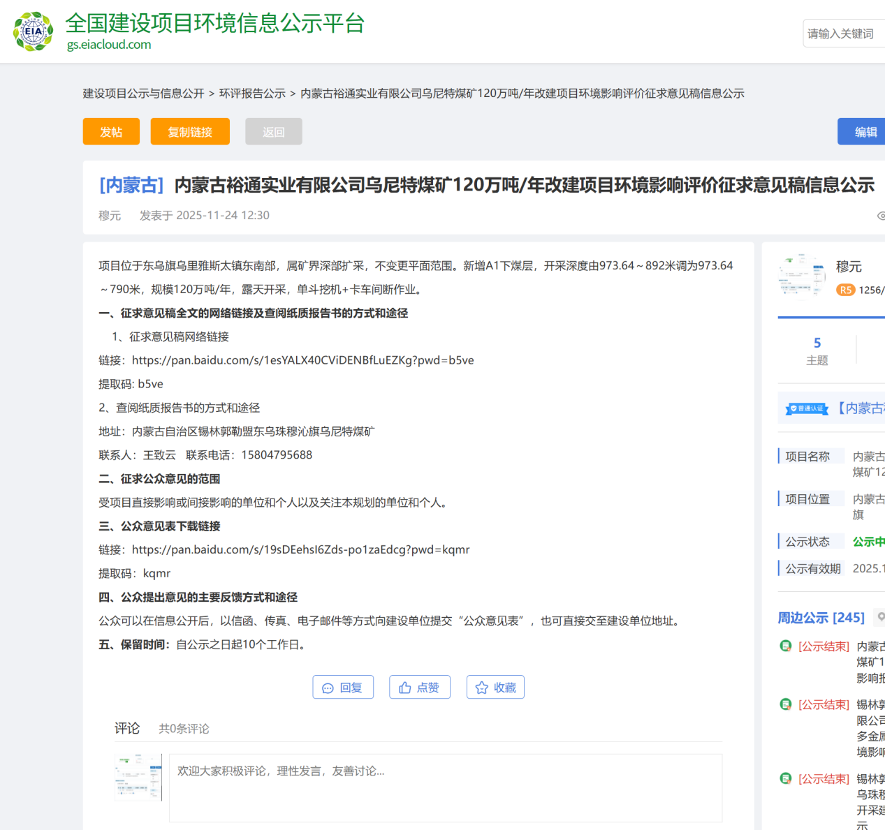
3.2.2 张贴
在进行网络公示的同时，本项目还在项目周边进行了张贴公示；在《环球时报》进行了登报公示，公示内容同网络公示：
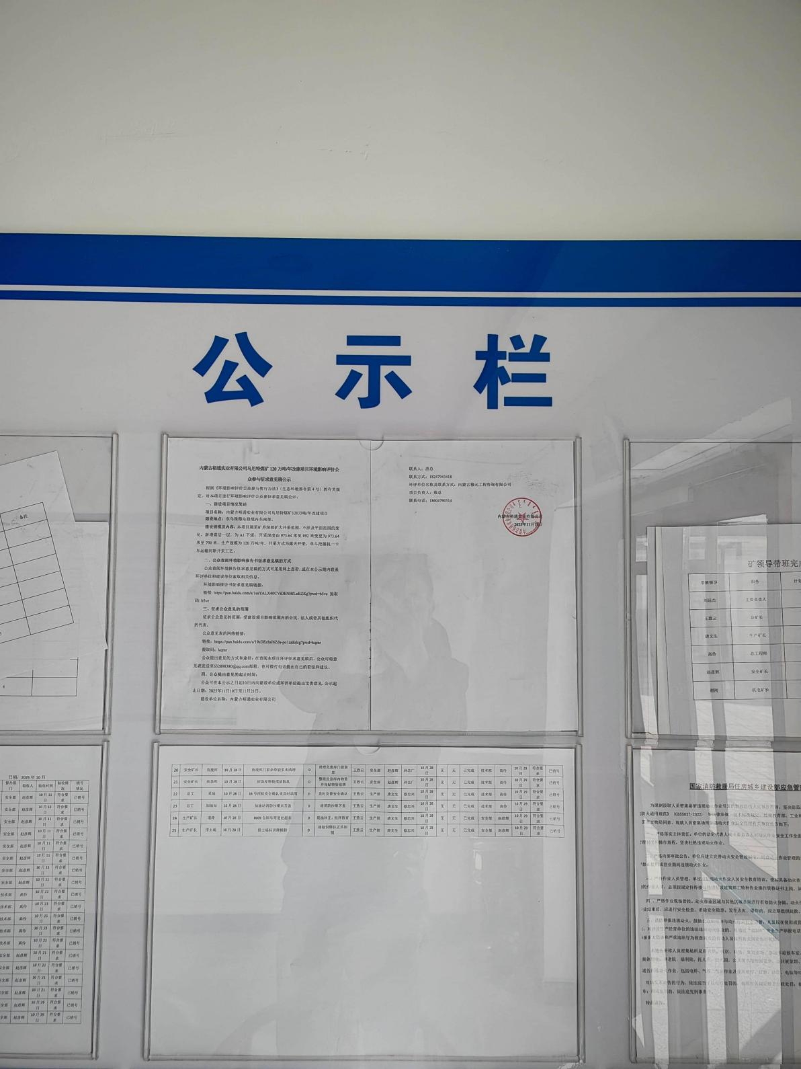
图1 煤矿生活区
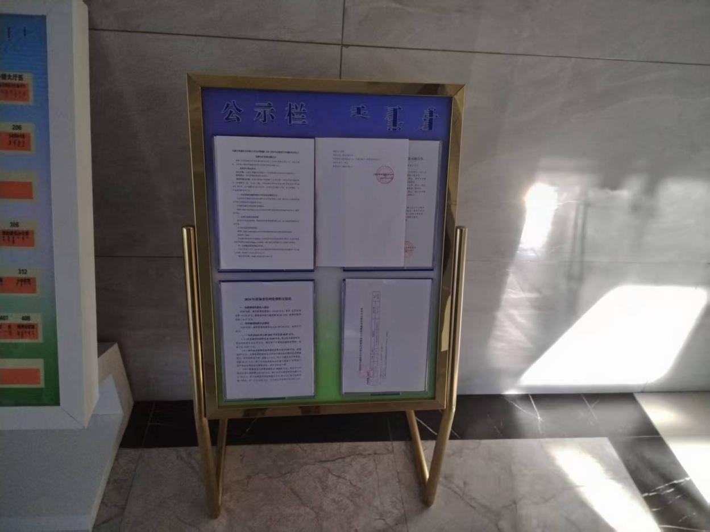
图2 巴彦图门嘎查
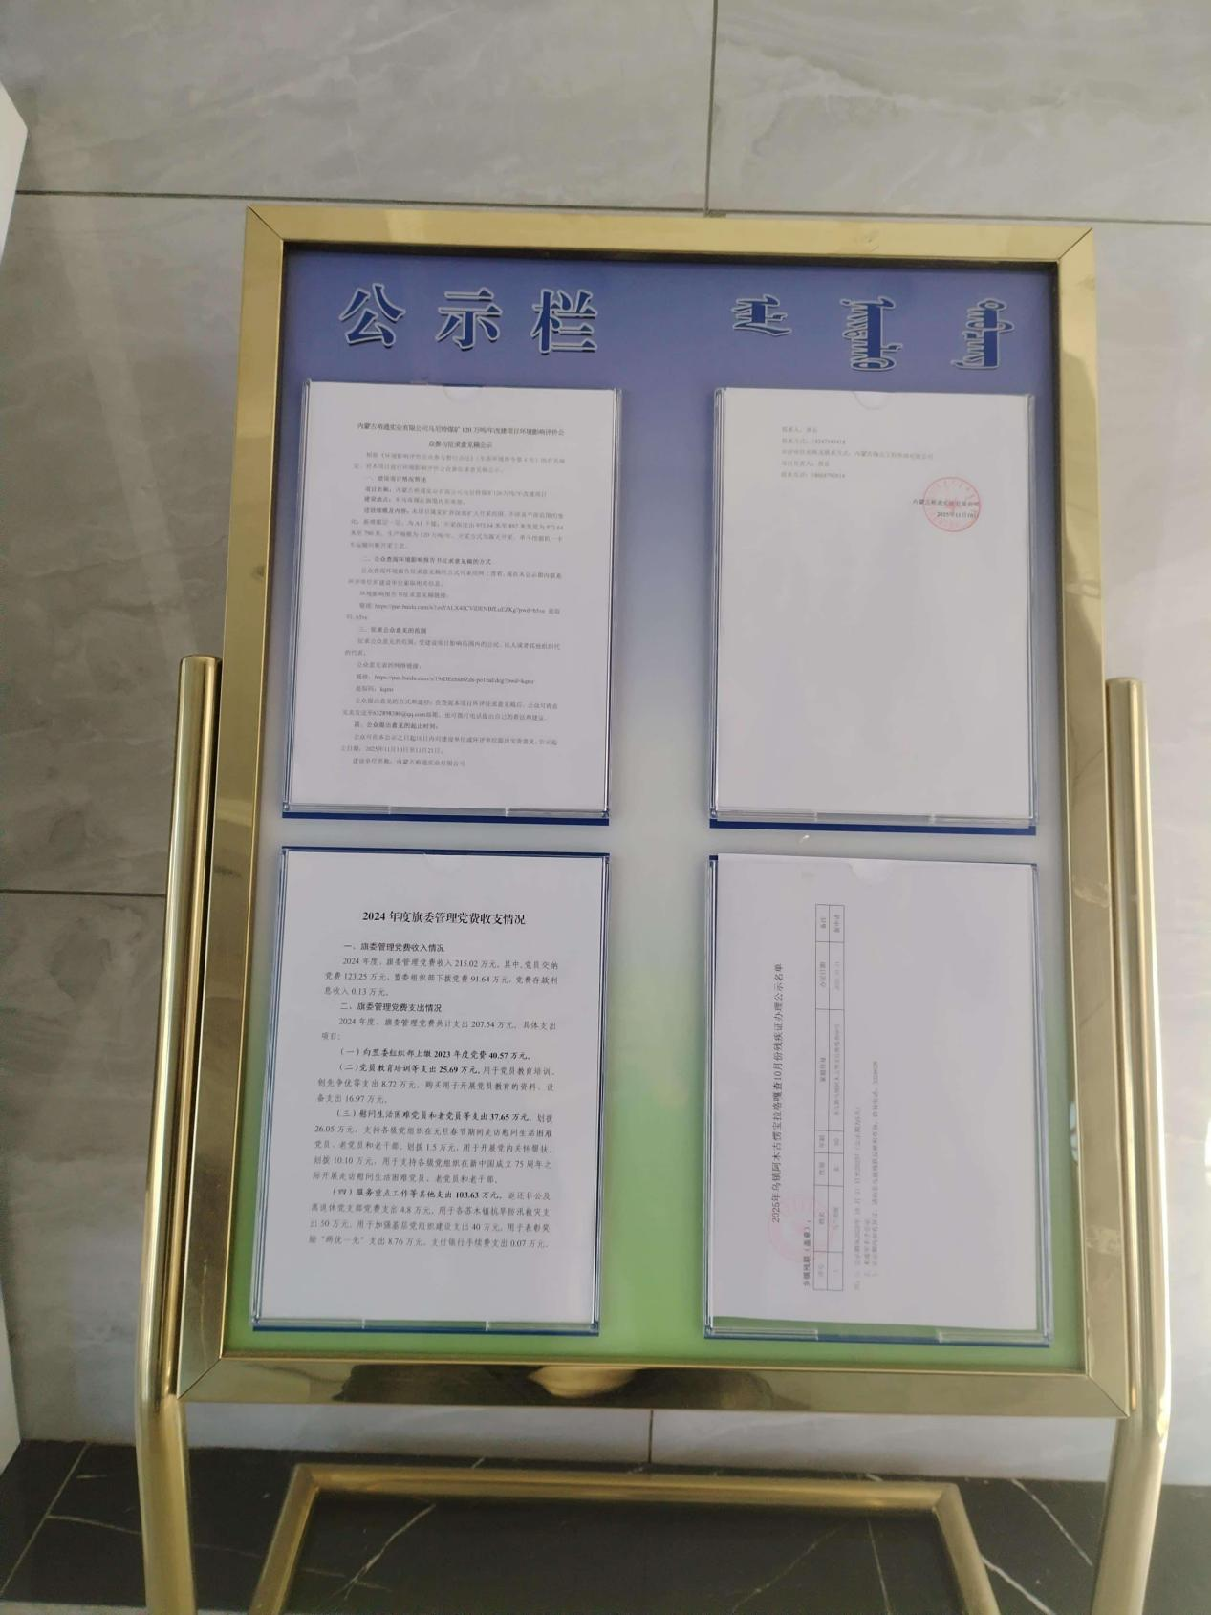
图3 乌里雅斯太镇
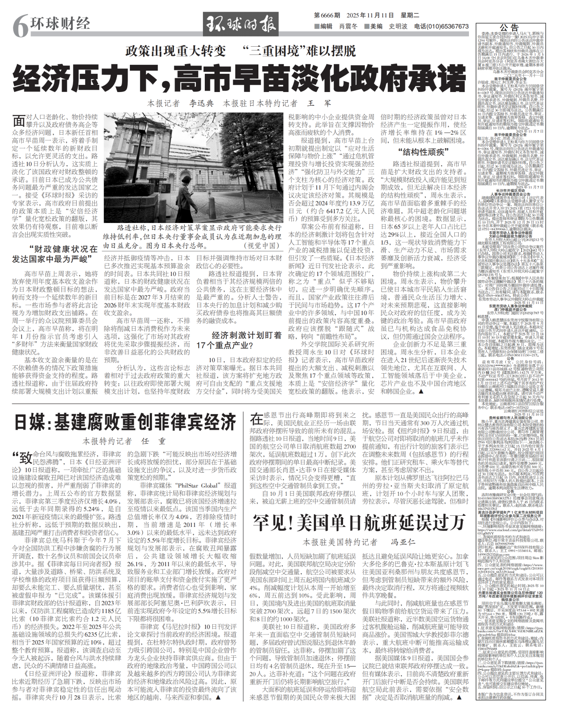
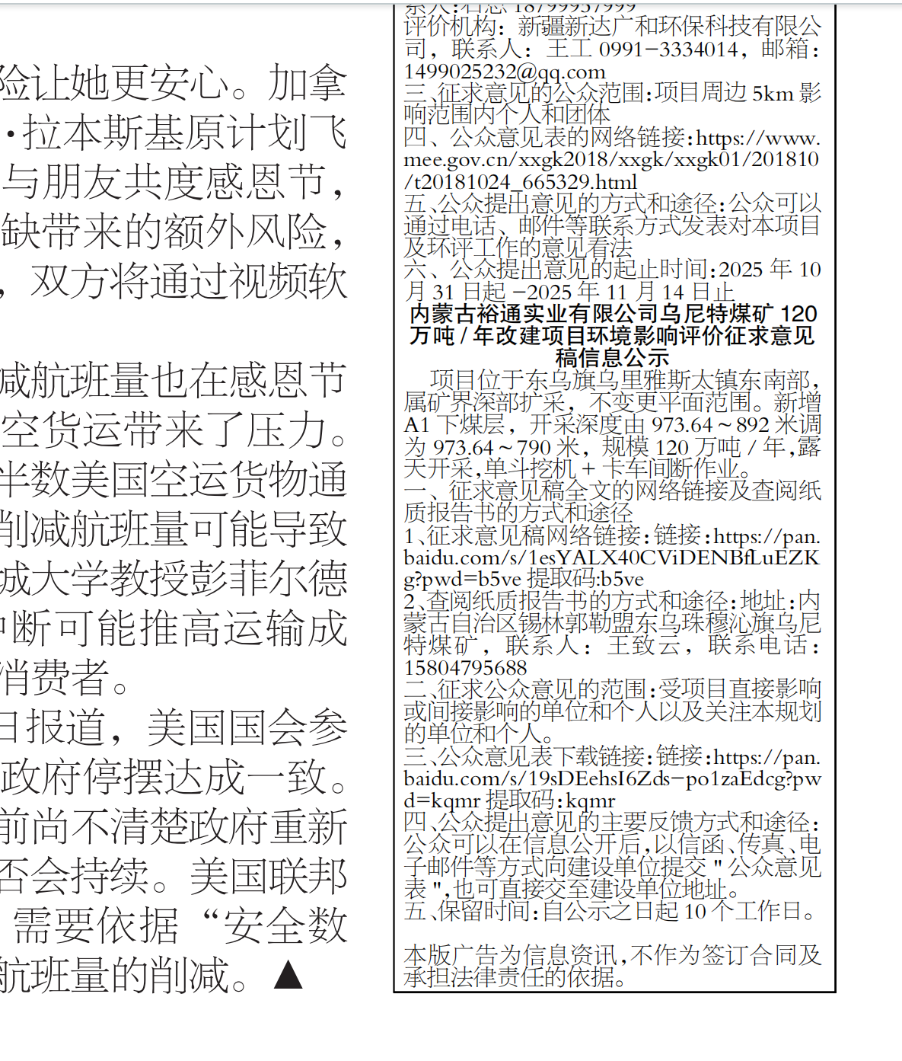第一次登报
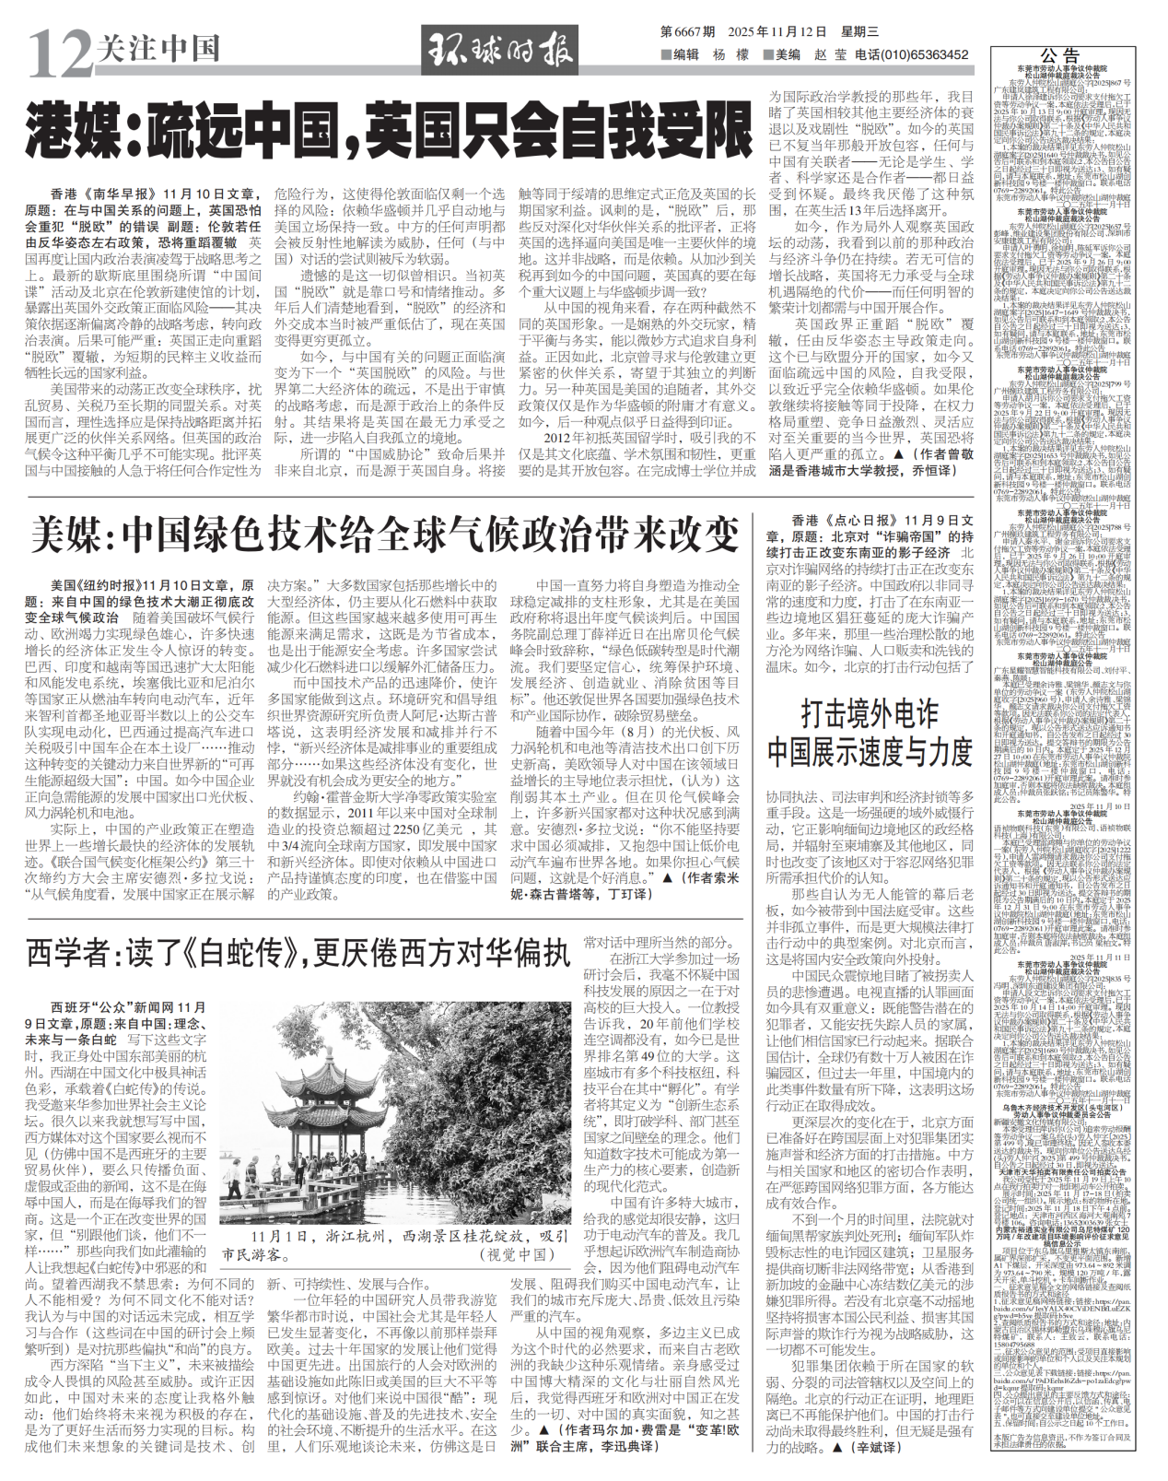
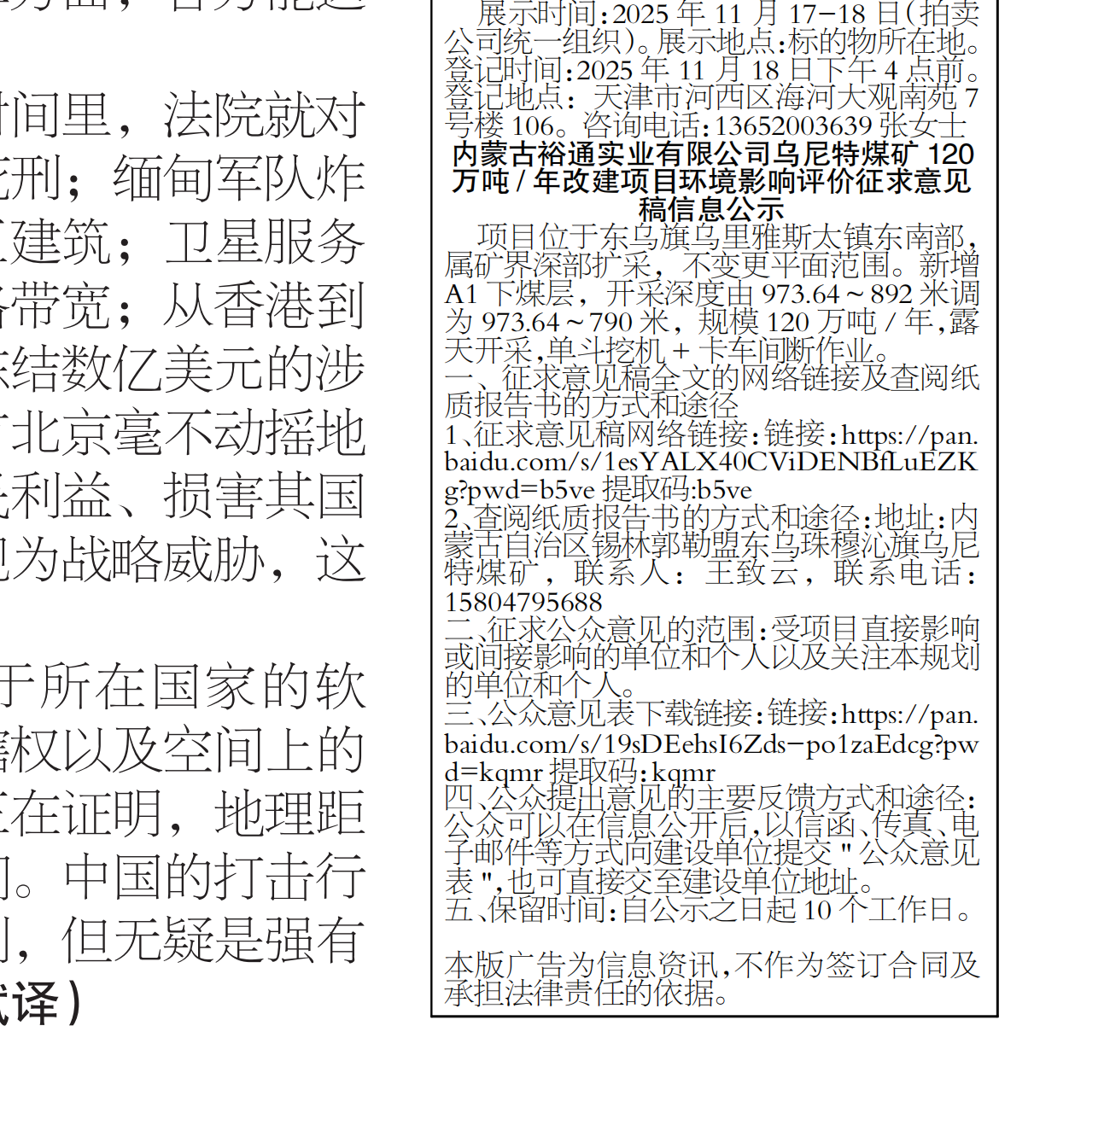第二次登报
图5 环球日报登报公示
3.3公众提出意见情况
截止十个工作日完毕（2025年11月25日）未收到公众反馈意见。

4 其他公众参与情况
由于两次公示期间未收到公众的反馈意见，未开展座谈会、专家论证会以及与公众互动等深度公参工作。

5 公众意见处理情况
5.1 公众意见概述和分析
调查公众意见是为了充分了解社会各界人士对项目建设的态度，反应他们的意见和建议，因此公众调查力求调查对象的广泛性和代表性，以确保整个调查过程的准确性和有效性。为此本次民意调查工作采取问卷调查的形式，在公示中附建设项目环境影响评价公众意见表，调查表中除简要介绍项目概况，还说明了本项目拟采取环保措施的情况。本次公众参与调查的调查内容见表1。

表1 建设项目环境影响评价公众意见表
填表日期 年 月 日
项目名称 | 内蒙古裕通实业有限公司乌尼特煤矿120万吨/年改建项目
一、本页为公众意见
与本项目环境影响和环境保护措施有关的建议和意见（注：根据《环境影响评价公众参与办法》规定，涉及征地拆迁、财产、就业等与项目环评无关的意见或者诉求不属于项目环评公参内容） | （填写该项内容时请勿涉及国家秘密、商业秘密、个人隐私等内容，若本页不够可另附页）
二、本页为公众信息
（一）公众为公民的请填写以下信息
姓 名
身份证号
有效联系方式
（电话号码或邮箱）
经常居住地址 |  | xx省xx市xx县（区、市）xx乡（镇、街道）xx村（居委会）xx村民组（小区）
是否同意公开个人信息  （填同意或不同意） |  | （若不填则默认为不同意公开）
（二）公众为法人或其他组织的请填写以下信息
单位名称
工商注册号或统一社会信用代码
有效联系方式
（电话号码或邮箱）
地 址 |  | xx省xx市xx县（区、市）xx乡（镇、街道）xx路xx号
注：法人或其他组织信息原则上可以公开，若涉及不能公开的信息请在此栏中注明法律依据和不能公开的具体信息。

5.2 公众意见采纳情况
公众调查均未提出反馈意见，可以说明公众对本项目建设持支持态度。
5.3 公众意见未采纳情况
公众调查均未提出反馈意见。

6 报批前公示情况
2025年11月26日在环评云助手公示网站上进行了报批前公示（含环评报告书全本），公示内容为公示依据、报批前公示主要内容、公众提出意见的方式和途径等内容。

内蒙古裕通实业有限公司乌尼特煤矿120万吨/年改建项目环境影响报告书报批前公示
一、依据
我单位拟建设内蒙古裕通实业有限公司乌尼特煤矿120万吨/年改建项目，已编制完成了环境影响报告书，拟向生态环境主管部门报批，根据《中华人民共和国环境保护法》、《中华人民共和国环境影响评价法》、《建设项目环境保护管理条例》等法律法规规定，现发布建设项目环境影响评价信息，并征求公众意见。
二、报批前公示的主要内容
1.建设项目名称：内蒙古裕通实业有限公司乌尼特煤矿120万吨/年改建项目；
2.建设单位名称：内蒙古裕通实业有限公司；
3.环评文件编制单位名称：内蒙古穆元工程咨询有限公司；
4.项目建设地点：内蒙古自治区锡林郭勒盟东乌珠穆沁旗乌里雅斯太镇东南32km；
5.项目建设内容：煤矿现有规模为45万吨/年，扩建后生产能力120万吨/年，剩余服务年限为11.2年。本次改建乌尼特煤矿开采深度由原+937.64m—+892.00m变更为+937.64m-+790.00m，扩大露天深部开采范围，同时将局部赋存的A1煤层纳入露天开采。项目开采方式为露天开采，单斗挖据机一卡车运输间断开采工艺。本次改建重新设计矿区划分为三个采区，生产设备采用原有设备，均为自营。原设计排土场最终排弃标高为+990m，本次改建最终排弃标高为+1000m；现有项目采推场最终边坡角原设计为26°，本次改建边坡角更改为25°，现有项目原外排土场为二号外排土场、内排土场，本次改为二采区内排土场、首采区内排工场；根据区生产生活需要工业场地增加办公室、宿舍楼等设施，不设火药库；在开采标高延伸范围内布置采掘工作面和运输、防排水、监控系统等内容。
6.征求意见的公众范围：项目周边及可能受到影响的区域。
7.拟报批的环境影响报告书全文的网络链接：
https://pan.baidu.com/s/14-HS8sNsmeFc1prIs9t83w?pwd=xwjz，提取码: xwjz
8.拟报批的环境影响报告书公众参与情况说明全文的网络链接：https://pan.baidu.com/s/1Oo31ut8dFY-SS1pjo0Bqig?pwd=7h7v，提取码: 7h7v
9.建设项目环境影响评价公众意见表的网络链接：https://pan.baidu.com/s/19sDEehsI6Zds-po1zaEdcg?pwd=kqmr，提取码：kqmr。

三、公众提出意见的方式和途径
公众可通过电话、电子邮件、传真、信函等方式向建设单位反馈意见。公众提交意见时，应当提供有效的联系方式。
建设单位：内蒙古裕通实业有限公司
联系人：王致云
联系电话：15804795688
通讯地址：内蒙古裕通实业有限公司
四、其他
对公众提交的相关个人信息，建设单位不会用于环境影响评价公众参与之外的用途，未经个人信息相关权利人允许不得公开。法律法规另有规定的除外。
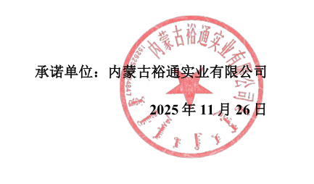

7 其他
无。

8 诚信承诺
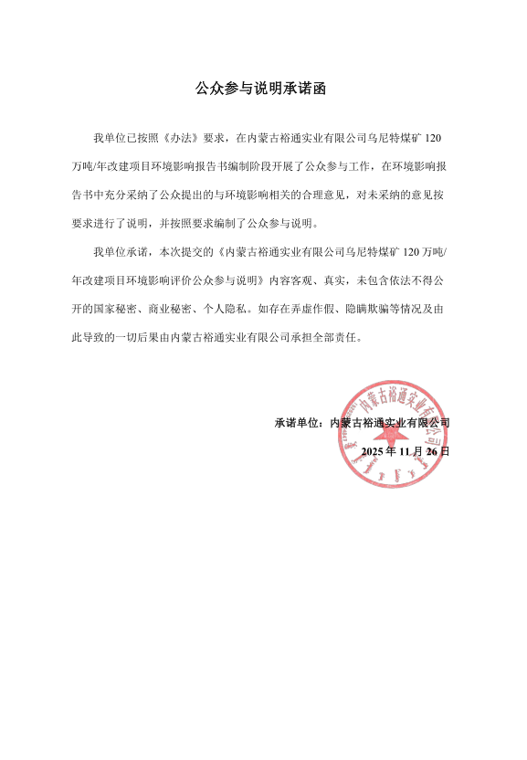

9 附件
无。

